

一
一只猫吃一只老鼠用5分钟,五只猫吃五只老鼠要用几分钟?

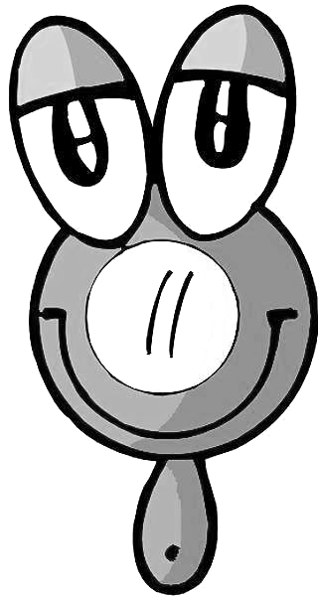

二
小明骑在牛背上要赶着四头水牛过河，这四头牛过河分别需要2分、3分、6分、8分钟，并且每次只能赶着两头牛过河。那么小明至少需要（ ）分钟才能把牛全部赶过河去。



三
屋子里有十只燃着的蜡烛,一阵风吹进来吹灭了三支,请问第二天小明进来时屋里还有几只蜡烛?

四
在下面的□里填上连续的5个数，使它们的和等于45。

□+□+□+□+□=45

五

从前有个农夫，死时留下几头牛，在他的遗书中写道：“妻子：分给全部牛的半数再加半头；长子：分给剩下的牛半数再加半头；次子：分给还剩下的牛的半数再加半头；长女：分给最后剩下的半数再加半头。”结果一头牛也没有杀，也没有剩下，正好全部分完。请问农夫死时留下几头牛？

六
小霞和小丽都喜欢看漫画，小霞的漫画书比小丽多30本。小丽拿6本送给弟弟后，小霞的漫画书数量是小丽的四倍，问原来小霞和小丽各有多少本漫画书?



七
体育课上，30个同学排成一横队，依次报数后，老师说：1~10号向前一步走，20~30号后退一步走。请问：还有（ ）个同学原地不动。



八
一个正方形被分成5个相同的长方形，这个正方形的周长是60厘米，每个长方形的周长是多少厘米？

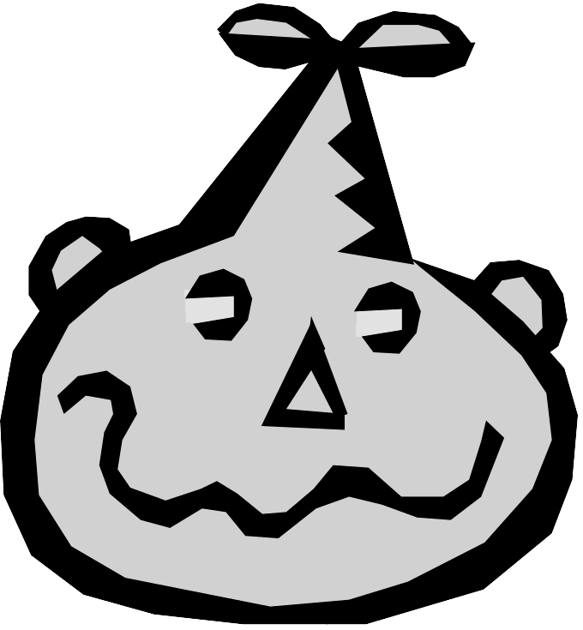

九
□×○=◆
○+○+○=◆-○-○
□=（ ）

十
甲、乙、丙三个数的和为190，甲比丙的3倍多7，乙比丙的2倍少3.求这三个数各是多少？



十一
一队同学做早操,从前面数小明是第6个,从后面数小明是第4个,那么这队有多少人?

十二
六一儿童节时，老师给同学们分贴画，如果每人分6张还多6张，如果人数增加到四倍少六人，每人分2张还缺10张那么共有贴画多少张?

十三
一个圆形花坛边上种了20棵柳树,每两棵柳树之间种一棵杨树,问花坛四周一共种了多少棵树?



十四
去年爸爸的年龄比儿子大28岁，明年妈妈的年龄比儿子大25岁，今年爸爸与妈妈的年龄和是75岁，今年他们三人各是多少？

十五
在一个减法算式里，被减数、减数与差的和等于72，而减数是差的3倍，差是多少？

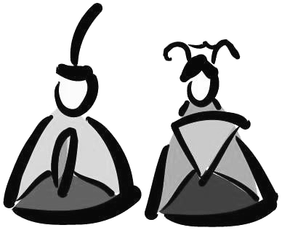

十六
两根一样长的木棒连接在一起后是110厘米,连接处长10厘米,那么一根木板没连接之前是多长?



十七
某地的邮政编码可用ABCCDD表示，已知这六个数字的和是8，A与B的和等于2个D，A是最小的自然数。这个邮政编码是（ ）。



十八
学校买来一些毽子，分给全校各班。如果每班16个，恰好分完；如果少给2个班，每个班多分1个，还剩10个。班级和毽子各多少个？



十九
在一个正方形四条边上每条边上摆四盆花,最少需要多少盆花?

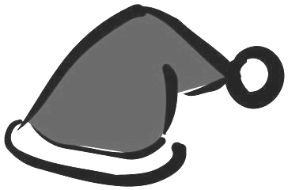

二十
有两筐柚子，第一框有90个，第二框有75个，从第二框取出一部分，使得第一框的柚子数量是第二框的4倍，，问从第二框里取出多少柚子放到第一堆？

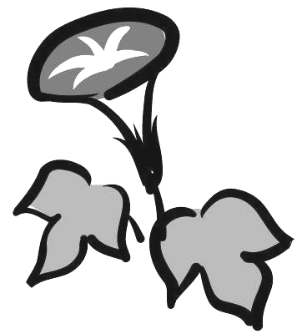

二十一
两个爸爸和两个儿子每人吃一个桃,一共却只吃了三个桃,请问这是为什么?

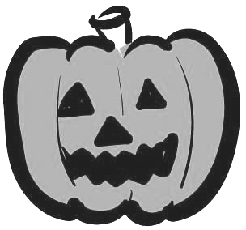

二十二
海关大楼共有十二层，李苹的爸爸在十楼办公，有一天，李苹去找爸爸，她用40秒从一楼走到五楼，照此速度，她至少还要再走（）秒才能到达她爸爸办公室。

二十三
萍萍在邮电局买面值为60分和80分的纪念的邮票共10张，付钱7元2角，他买的两种面值的邮票各有多少张？

二十四
两个自然数的和与两个自然数的差的积为187，求这两个自然数各是多少?

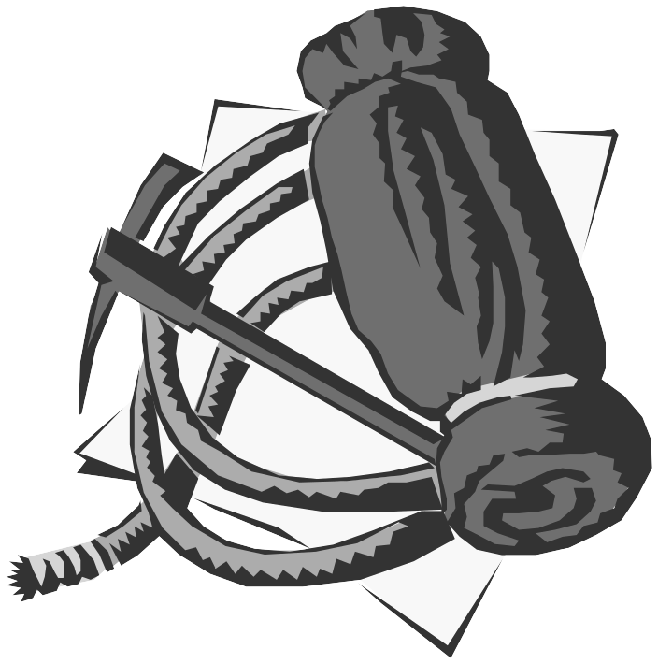

二十五
一个正方形剪去一个角还有几个角?



二十六
如果20只兔子可以换2只羊，9只羊可以换9头猪，8头猪可以换2头牛，那么用5头牛可以换（ ）只兔子。

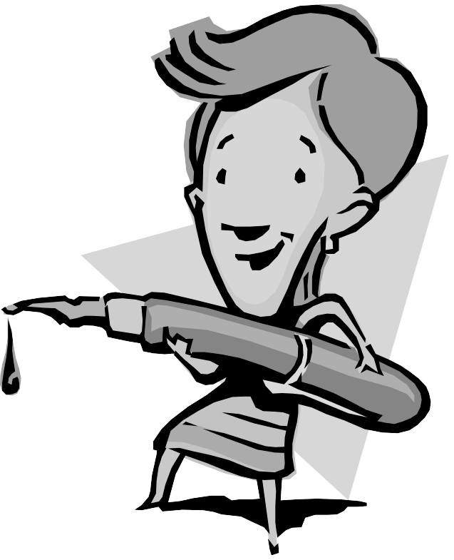

二十七
有两份文件，第一份文件105页，第二份文件150页，两份文件同时打印，每分钟各打印6页，多少分钟后第二份文件剩下的页数是第一份文件的4倍？



二十八
墙上的砖坏了一部分，请问至少要买多少块砖才能把墙补好？

二十九
有10把钥匙和锁搞乱了，为了使每把锁都配上自己的钥匙，至少要试多少次？



三十
有两列火车，客车长200米，每秒行30米，货车长300米，每秒行20米。两车在平行轨道上齐头同向行进，（ ）秒后客车超过货车；如两车相向而行，从相遇到错车而过，需要（ ）秒。
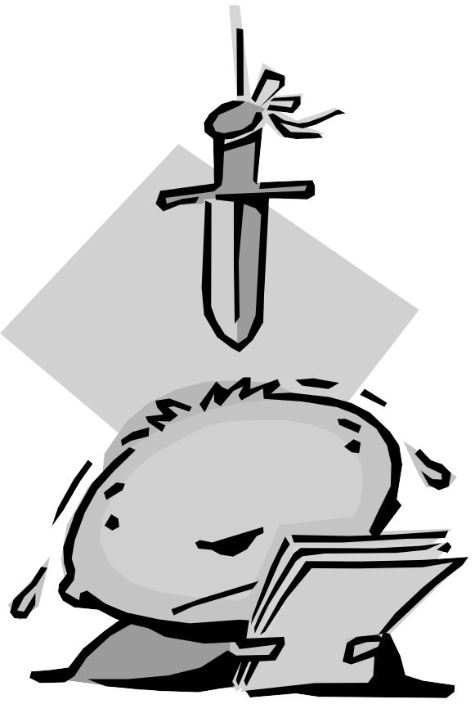

三十一
三棵树上一共有27只鸟，从第一棵上飞2只到第二棵,从第二棵上飞3只到第三棵,此时三棵树上的小鸟一样多,原来每棵树上各有多少只小鸟?



三十二
把一根香肠切三次,请问可以切几段?



三十三
妈妈要同时煎3个饼，每次只能煎两个饼，两面都要煎，每面都要3分钟，把这张饼煎完最少要几分钟？

三十四
98989898×99999999÷10101010÷11111111

三十五
学校组织四年级师生去北海划船，如果每船做5人，就多出30人，如果每船做6人，则空出了4条船，问四年级师生有多少人？

三十六
在一条长50米的马路两旁栽树,每隔5米栽一棵,两端都栽,一共可以栽多少棵?

三十七
一个西瓜切三刀最多切成几块?

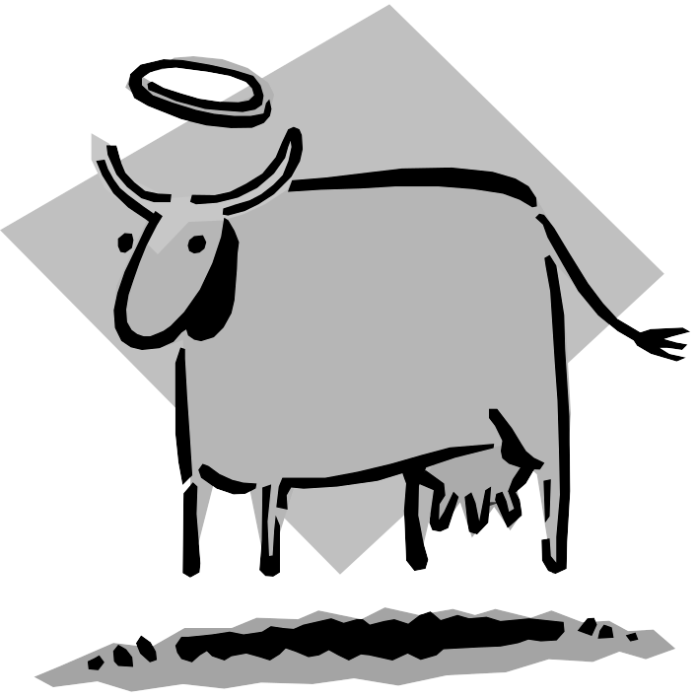

三十八
甲、乙两人原有存款数相等，后来甲每月取出250元，乙每月存入350元，三个月后甲的存款正好取完，问现在的存款数是多少元？

三十九
两棵树上共有12只小鸟，其中有4只从第一棵树上飞到第二棵树上,请问现在两棵树上一共有多少只小鸟?



四十
小猴汪汪要爬上18米高的大树，可它爬上4米后就会滑下2米，然后又鼓足勇气爬第二次……，小猴汪汪第（ ）次才能爬上树顶。



四十一
数学谜语：
二十四小时（打一字）

四十二

四年级数学竞赛试卷共有15道题，做对一题得10分，做错一题扣4分，不答得0分。陈莉得了88分，她有（ ）题未答。

四十三
小兰过生日,请同学来吃饭,每人一个饭碗,两人一个汤碗,三人一个菜碗,一共用了11个碗,那么一共有多少小朋友?



四十四
一本书共100页，从前面数第30页是一幅漂亮的插图，如果倒过来数这张插图是第（ ）页。

四十五
篮子里有一些鸡蛋，4个4地数还多1个，5个5个地数也多1个，篮子里至少有多少个鸡蛋，如果这篮子鸡蛋不超过100个，那么最多能有多少个？

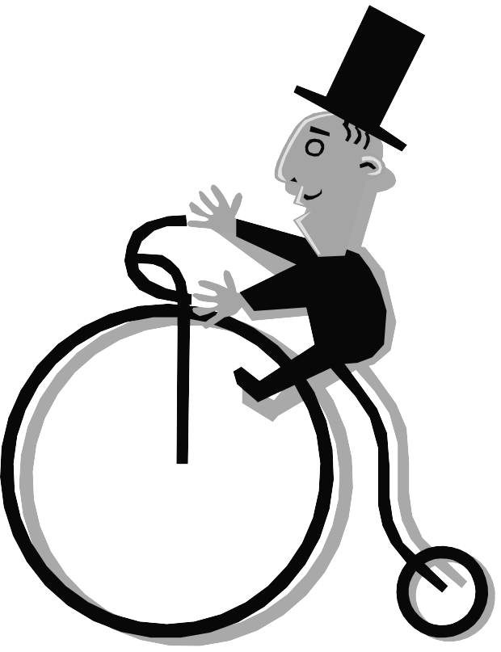

四十六
同学们在大礼堂看话剧，如果每排座位坐6人，则剩下30人没坐，如果每排座位坐10人，则空出6个座位,如果每排座位坐8人，是什么情况？

四十七
四匹马拉一辆车走了四百米,那么一匹马走了多少米?

四十八
在下面的式子里添上﹢、－、×、÷和（ ），使等式成立。
（1）4 4 4 4 = 3
（2）5 5 5 5 = 5
（3）6 6 6 6 = 4

四十九
在一次长跑比赛中，小强9分钟比小红9分钟多跑了540米，已知小强的速度是小红的2倍，求小强和小红每分钟各跑多少米？

五十
印刷厂要印刷数学口算册27万本，白班每天印刷2855本，夜班比白班每天多印刷290本。完成任务时，白班比夜班少印刷（ ）本。

五十一

1+2+3+……+100=（ ）

五十二
池塘里的睡莲每天长大一倍,第十天铺满整个池塘,问第几天铺满半个池塘?

五十三
公交汽车每隔8分钟从起点站开出一班车，第一班车早晨6时整开出，6时48分开出的是第（ ）辆车。

五十四
四（1）班在一次考试中有26人语文获得优秀，有30人数学的优秀，其中语文、数学双优的有12人，另外还有4人语文、数学都没有获得优秀。这个班一共有多少学生？

五十五
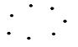
下面给出7个点，在两点之间画线段，一共可以画（ ）条线段。

